輔仁大學公共事務室九十三年十一月行政會議報告
壹、公關業務
一、綜合業務：
（一）外賓參訪統計：
時 間 | 案 由 | 參訪數據 | 服務數據 | 備 註
93.10.01（五） | 美國新澤西城市大學校長  Carlos Hernandez 參訪 | 1人 | 2人 | 計4小時
93.10.29（五） | 奧地利提洛邦教育廳長Mag.Sebastian Mitterer 伉儷參訪 | 2人 | 2人 | 計4小時
93.10.29（五） | 台海兩岸私立高等教育比較研究  學者參訪團 | 9人 | 2人 | 計4小時

（二）高中生參訪統計：
時 間 | 案 由 | 參訪數據 | 服務數據 | 備 註
93.10.28（五） | 台南市德光女中叁訪團 | 340人 | 8人 | 計24小時
二、加強與校內外聯繫工作：
  - 校內聯繫工作：
    - 提供本校簡介紀念品：外語學院、國際學術交流中心、醫學系、應用工程研究所。
    - 協助華人校長論壇籌備之相關事宜。
  - 宣傳本校之工作：
a.製作本校中文折頁簡介。
b.提供本校簡介予新莊市公所製作元宵節慶祝活動手冊用。
  - 重大慶典：
    - 製作、寄發校慶系列活動邀請卡及邀請貴賓等相關事宜。
    - 與台北縣文化局、新莊市公所協商台北縣宗教藝術節等相關事宜。
  - 校外聯繫工作：
    - 與中時報系合辦第三屆未來菁英養成學院系列講座。
    - 與台灣証劵交易所、本校金融所、國金系合辦校園財經講座。
貳、校友聯繫業務
一、加強與校系友會聯繫工作：
(一) 校系友會方面：
1.十月十三日(星期三)下午二時安排馬來西亞校友會張和風會長拜會校長及其他拜會行程。
2.十月十五日(星期五)晚上台北縣校友會於板橋市文化路金富瑤海鮮餐廳舉行第二屆第三次理監事聯席會議，本室梁主任代表參加。
3.十月二十一日(星期四)下午二時美國南加州校友會現任會長陳玲華及秘書徐雅君蒞校拜會校長及參觀企管系。
(二)、校友業務之推廣
1.十月十五日(星期五)上午參加前任美國南加州校友會林慧懿會長婆婆烹飪大師傅培梅之殯葬禮儀。
2.十月二十六日(星期二)上午參加前北平輔大教育系叢靜文校友之殯葬禮儀。
3.十月二十六日(星期二)寄發本校同意書給新加坡校友會鍾寶珊校友，委請籌備成立新加坡校友會。
4.研擬傑出校友返校及頒獎相關事宜。
5.研擬傑出校友遴選辦法草案並提報九十三學年度第三次行政會議。
6.研擬校友會館設置及使用管理辦法草案並提報九十三學年度第三次行政會議。
7.提供原住民校友名冊、馬來西亞校友名冊給相關單位。
8.賀沈春華校友榮獲第17屆世界女記者與作家協會AMMPE 總會長。
9.將以下訊息透過校友資料庫系統提供校友參考：行政院衛生署統計室徵才訊息、台北縣校友會協辦之第二屆議長杯路跑活動、台北縣校友會會長周錫瑋畫展及全懋精密科技求才訊息。
(三)、推廣全校通用之系友聯繫網頁--校友資料庫，目前就各系所使用後之建議修正版面，各院維護狀況列示如下：
931001~ 931030各院所屬各系所修改校友資料筆數統計表
 | 校友資料修改筆數
民生學院 | 79
理工學院 | 196
管理學院 | 1547
外語學院 | 660
社會科學院 | 144
文學院 | 430
法律學院 | 127
醫學院 | 17
藝術學院 | 22
公共事務室 | 1029
合計 | 4251
（四）代 辦 校 友 證 件 一 覽 表（時間：93年10月1日～10月29日）
學系班別 | 中文  畢業證書 | 英文  畢業證書 | 中文  成績單 | 英文  成績單 | 校友證 | 統計
文學院 | 5 | 26 | 22 | 38 | 5 | 96
藝術學院 | 0 | 0 | 0 | 0 | 0 | 0
醫學院 | 1 | 0 | 2 | 0 | 5 | 8
理工學院 | 4 | 1 | 6 | 6 | 3 | 20
民生學院 | 2 | 12 | 25 | 22 | 3 | 64
外語學院 | 7 | 22 | 10 | 17 | 1 | 57
法律學院 | 0 | 5 | 4 | 2 | 11 | 22
社會科學院 | 0 | 0 | 14 | 7 | 0 | 21
管理學院 | 0 | 5 | 1 | 15 | 10 | 31
進修成長學院 | 3 | 16 | 15 | 18 | 11 | 63
總計 | 22 | 87 | 99 | 125 | 49 | 382
叁、新聞媒體業務：
一、10月1日至10月31日對外發布之活動訊息：
發布日期 | 活動名稱
10月19日 | 1.輔大德文系啤酒節活動採訪通知
二、10月1日至10月31對外發布之新聞稿暨聯絡採訪事項：
發布日期 | 新聞稿名稱
10月20日 | 1.輔大德文系啤酒節活動新聞稿
10月24日 | 1. 納坦颱風來襲輔大二十五日停止上班上課新聞稿
10月27日 | 1.輔大資管系專題發表新聞稿

三、新聞統計數量
見報次數
年度 | 全國92 | 全國93 | 地方92 | 地方93
總計 | 49 | 11 | 51 | 39
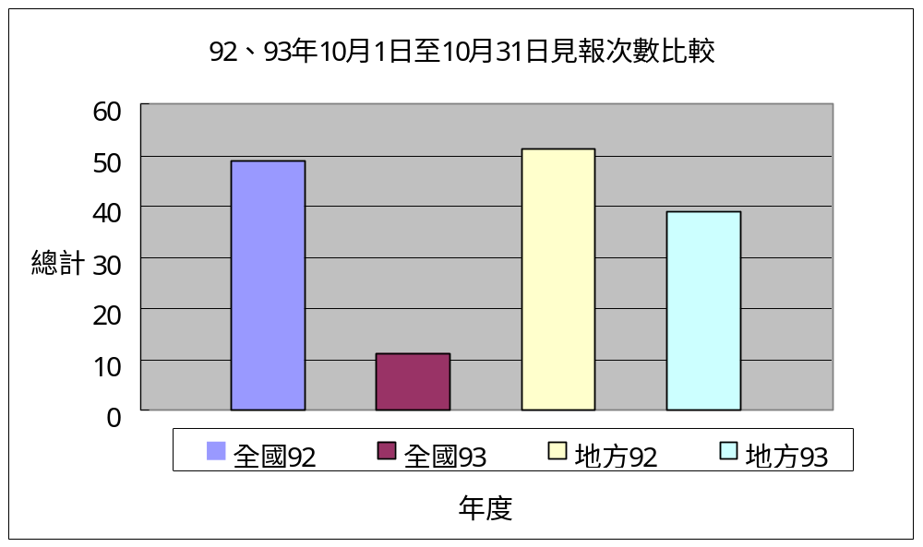

發布來源
年度 | 公關室92 | 公關室93 | 自行發布92 | 自行發布93
總計 | 13 | 2 | 87 | 48

資料來源：聯合報、中國時報、民生報、自由時報、中央日報、中華日報、
星報、聯合晚報、中時晚報、善導周刊、教友生活周刊、蘋果日報。

四、上報新聞統計分析一覽表（時間：93年10月1日～10月29日）
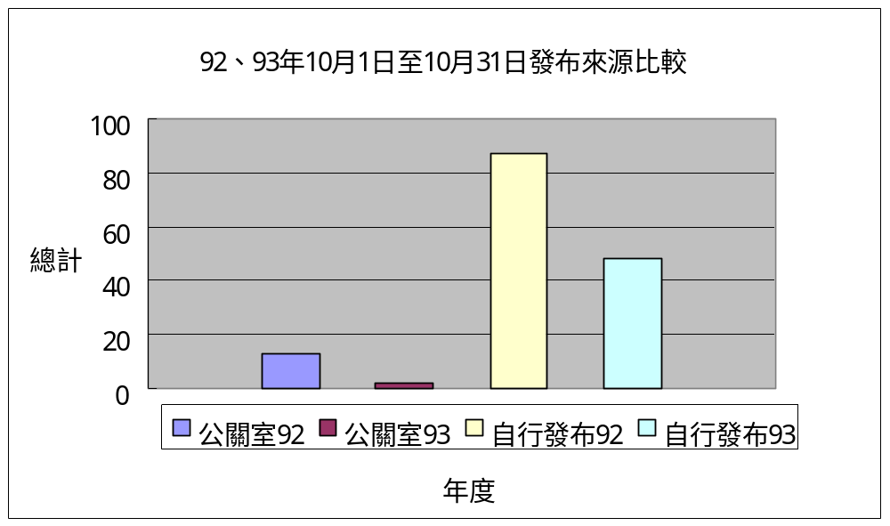
單位 | 見報次數 |  | 發佈來源 |  | 上報率
 | 全國 | 地方 | 公關室 | 自行發佈 | 總計
校本部 | 5 | 14 | 0 | 19 | 19
推廣部 | 0 | 0 | 0 | 0 | 0
進修部 | 3 | 0 | 0 | 3 | 3
文學院 | 2 | 4 | 0 | 6 | 6
藝術學院 | 1 | 2 | 0 | 3 | 3
醫學院 | 0 | 7 | 1 | 6 | 7
外語學院 | 0 | 3 | 0 | 3 | 3
理工學院 | 0 | 0 | 0 | 0 | 0
民生學院 | 0 | 2 | 1 | 1 | 2
神學院 | 0 | 0 | 0 | 0 | 0
法律學院 | 0 | 4 | 0 | 4 | 4
社會科學學院 | 0 | 0 | 0 | 0 | 0
管理學院 | 0 | 3 | 0 | 3 | 3
總計 | 11 | 39 | 2 | 48 | 50
五、輔大紀事報：
- 輔大紀事報於10月22日編製完成。
- 10月23日送印。
- 11月1日始陸續寄發國內外校友、原訂戶、天主教神職人員、各大專院校、高中教育行政人員等單位。

六、輔大新聞網：
- 輔大新聞網10月份新聞報導數量統計：
校務綜合：8篇﹔院系頻道：6篇﹔學生事務：8篇﹔生活：13篇﹔校友動態：1篇﹔攝影照片：20篇。圖表如下：
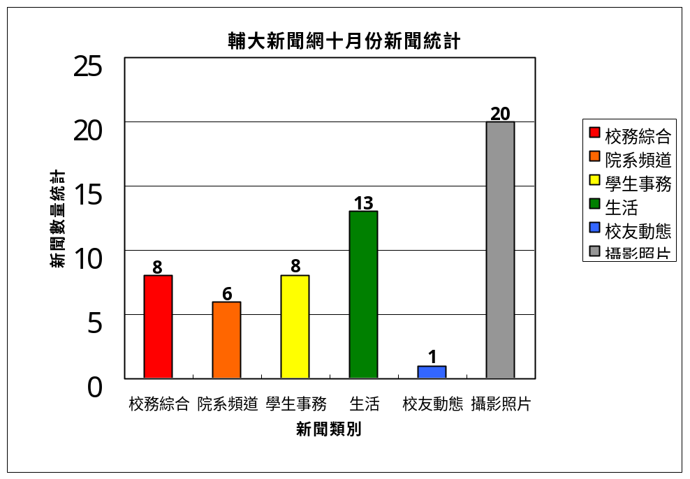
七、其他業務：
- 協助承辦「東森媒體集團在校優秀生建教合作」獎學金。
- 協助中國時報林志成記者採訪英文、法文、企管、國際貿易與金融學系。
肆、教育發展資金組
- 募款收入統計報告：
  - 九十三年九月份全校總收入為804,938元整。
    - 郵局帳戶募款所得金額為136,286元整。(含手續費：270元)
    - 台新銀行帳戶募款所得金額為662,132元整。(含手續費：6,250元)
    - 代辦校友證件雜項收入計9,165元整。(含手續費：1,185元)
  - 九十三年九月份捐款前三名為：
(1)天主教香港教區 338,382元 捐天主教史料中心。
(2)雷俊玲 200,000元 捐歷史系。
(3)游標榮 80,000元 捐西文系。
  - 九十三學年九月與去年同期募款收入統計表：
受款單位 | 92學年9月 | 93學年9月 | 93學年  各受款單位  收入百分比
全 校 | 500 | 4,800 | 0.60%
校本部 | 9,000 | 368,382 | 45.77%
文學院 | 99,000 | 296,500 | 36.84%
藝術學院 | 33,000 | 0 | 0.00%
醫學院 | 23,093,259 | 6,000 | 0.75%
理工學院 | 440,000 | 12,000 | 1.49%
外語學院 | 65,500 | 116,356 | 14.46%
民生學院 | 81,000 | 0 | 0.00%
法學院 | 0 | 0 | 0.00%
管理學院 | 90,000 | 0 | 0.00%
社會科學院 | 123,820 | 900 | 0.11%
總計 | 24,035,079 | 804,938 | 100.00%
說明：92學年9月財團法人新光吳火獅紀念醫院捐款＄23,091,759元致醫學院。
4. 九十三學年九月各院募款收入比例圖
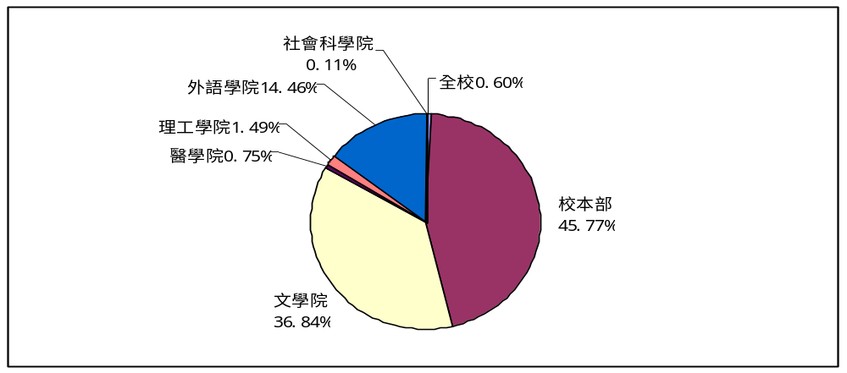
- 募款業務報告
- 十月七日提交九十三學年一月至七月捐款明細記錄至<輔仁紀事報>刊登徵信。
- 十月七日將「輔仁大學表揚捐助人辦法」及「輔仁大學發展基金使用管理辦法」修正草案提交行政會議討論。
- 十月十五日及廿八日召開本校募款系統開發與整合事宜。會議由公共事務室與資訊中心電子化組進行討論，決議由電子化組研發一套適合國、內外捐款資料記錄之作業系統，以利日後有效率進行各類捐款統計分析。
- 十月十五日本室彙整本校校徽及校景，提供台新銀行進行輔仁大學認同卡卡面設計。
- 十月十九日召開捐款流程協商會議，會議由公共事務室、總務處出納組、輔大郵局進行討論。會中達成捐款窗口單一化流程之協議，並確認與郵局合作定期定額自動轉帳捐款作法。
- 十月廿二日提交建校八十週年校慶晚宴簡介文字，以利八十校慶系列活動簡介製作。
- 為「三菱國際獎學金」合作契約進行中文翻譯，以利本校與三菱商事公司進行簽約事宜。

